Auditoria de Licitações Públicas

Projeto da Disciplina de BI
Prof. Anderson Nascimento
prof.anderson@ica.ele.puc-rio.br

Componentes do Projeto:
<Componente 1 - email >
<Componente 2 - email >

Histórico de Versões
<Essa página deverá ser utilizada pelo grupo para o controle das versões do documento>

Data | Versão | Descrição | Autor | Aprovado por
<dd/mm/aaaa> | <x.x> | <detalhes> | <nome> | <nome>

Sumário
1 Introdução 5
2 Estudo de Caso 6
2.1 Descrição do Estudo de Caso 6
3 Descrição do Modelo Transacional 7
3.1 Fonte 1 – Licitações - http://compras.dados.gov.br/licitacoes/v1/licitacoes.csv 7
3.2 Fonte 2 – Item Licitação - http://compras.dados.gov.br/licitacoes/id/licitacao/{id_licitacao}/itens.csv 8
3.3 Fonte 3 – Contratos - http://compras.dados.gov.br/contratos/v1/contratos.csv 9
3.4 Fonte 4 – Fornecedores - http://compras.dados.gov.br/fornecedores/v1/fornecedores.csv 9
3.5 Fonte 5 – Materiais - http://compras.dados.gov.br/materiais/v1/materiais.csv 10
3.6 Fonte 6 – Serviços - http://compras.dados.gov.br/servicos/v1/servicos.html 11
4 Proposta de Processo de BI 12
5 Modelo Multidimensional 13
6 Elaboração do Data Warehouse 14
6.1 Definição do DW 14
7 Projeto de ETL 15
7.1 Descrição do Projeto de ETL 15
8 Dashboard 16
8.1 Descrição da Elaboração 16
8.2 Telas do Dashboard 16
Conclusão 16
9 Arquivos 18
9.1 Pasta Banco de Dados 18
9.2 Pasta Dados 18
9.3 Pasta Documentação 18
9.4 Pasta Pentaho 18

Introdução

Este documento tem por finalidade coletar, analisar e definir as principais necessidades do projeto do estudo de caso Auditoria de Licitações Públicas. O documento procura demonstrar os principais problemas atuais e o foco investigativo desejado pelo cliente.

Estudo de Caso

Descrição do Estudo de Caso

Desde de a Lei de Acesso à Informação – LAI, criada em 2012, os dados de administração pública devem ser abertos para a população, o que foi realizado através dos portais de transparência. Entre os motivos para tal, além da obrigação legal, estão a transparência pública, viabilização de novas negócios e a contribuição da sociedade com serviços inovadores ao cidadão.

Este trabalho pretende sumarizar fatos do setor de compras governamentais, mais especificamente licitações públicas, a fim de facilitar o acesso a população, afinal, como afirma a lei de Linus, idealizada pelo hacker Eric S. Raymond:

“Dados olhos suficientes, todos os erros são óbvios”

O presente trabalho engloba a licitação e contratação tanto de serviços quanto materiais, incluindo dados de fornecedores. Não está contemplado no escopo dados de pregões e compras emergenciais feitas, portanto, sem uma licitação.

Para tal foram utilizados os dados disponíveis no portal http://compras.dados.gov.br/ que por sua vez foram extraídos do Sistema Integrado de Administração e Serviços Gerais - SIASG. Esses dados foram sumarizados em um Datawarehouse através da ferramenta de integração Hitachi Pentaho e armazenados no banco de dados Postgres. Ademais, toda a visualização de dados foi feita através do Microsoft Power BI.

Descrição do Modelo Transacional
Os dados estão estruturados em arquivos textos, portanto não há um modelo relacional explícito, mesmo assim, segue o modelo de dados.

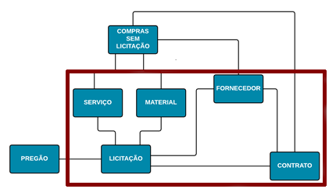

Fonte 1 – Licitações - http://compras.dados.gov.br/licitacoes/v1/licitacoes.csv

Fornece dados sobre licitações cadastradas, no formato csv (Comma-separated Values)

Campo | Descrição
data_abertura_proposta | Data de abertura da proposta.
data_entrega_edital | Data de Entrega do Edital.
data_entrega_proposta | Data de entrega da proposta.
data_publicacao | Data da publicação da licitação.
endereco_entrega_edital | Endereço de Entrega do Edital.
funcao_responsavel | Função do Responsável pela Licitação.
Identificador | Identificador da Licitação.
informacoes_gerais | Informações Gerais.
Modalidade | Código da Modalidade da Licitação.
nome_responsavel | Nome do Responsável pela Licitação.
numero_aviso | Número do Aviso da Licitação.
numero_itens | Número de Itens.
numero_processo | Número do Processo.
Objeto | Objeto da Licitação.
situacao_aviso | Situação do aviso.
tipo_pregao | Tipo do Pregão.
tipo_recurso | Tipo do Recurso.
Uasg | Código da UASG.

Fonte 2 – Item Licitação - http://compras.dados.gov.br/licitacoes/id/licitacao/{id_licitacao}/itens.csv

Fornece uma lista das informações relacionadas aos registros do Item de licitação, no formato csv (Comma-separated Values)

Campo | Descrição
beneficio | Benefício.
cnpj_fornecedor | CNPJ Vencedor.
codigo_item_material | Código do Material.
codigo_item_servico | Código do Serviço.
cpfVencedor | CPF Vencedor.
criterio_julgamento | Critério de Julgamento.
decreto_7174 | Decreto 7174.
descricao_item | Descrição do item.
modalidade | Modalidade da licitação.
numero_aviso | Número do aviso.
numero_item_licitacao | Número do item de licitação.
numero_licitacao | Identificador da licitação associada.
quantidade | Quantidade de itens de licitação
sustentavel | Se o item é sustentável
uasg | UASG.
unidade | Unidade.
valor_estimado | Valor Estimado.

Fonte 3 – Contratos - http://compras.dados.gov.br/contratos/v1/contratos.csv

Fornece dados sobre contratos realizados, no formato csv (Comma-separated Values)

Campo | Descrição
cnpj_contratada | CNPJ da empresa contratada.
codigo_contrato | Tipo de Contrato.
cpfContratada | CPF da contratada.
data_assinatura | Data de assinatura do contrato.
data_inicio_vigencia | Data de início de vigência dos contratos.
data_termino_vigencia | Data de término de vigência dos contratos.
fundamento_legal | Fundamento legal do processo de contratação.
Identificador | Identificador do Contrato
licitacao_associada | Referência à licitação que originou a contratação.
modalidade_licitacao | Número e o ano da licitação que originou a contratação.
Numero | Campo seguido pelo número do contrato, seguido do respectivo ano.
numero_aditivo | Quantidade de termos aditivos de um contrato.
numero_aviso_licitacao | Número do aviso da licitação que originou a contratação.
numero_processo | Número do processo de contratação.
Objeto | Descrição do objeto, a partir de uma descrição de item/serviço informada.
origem_licitacao | Origem da licitação que gerou o contrato: Preço praticado(SISPP) ou Registro de preço(SISRP).
Uasg | Campo de seis digitos que indica o código da UASG contratante.
valor_inicial | Valor inicial do contrato.

Fonte 4 – Fornecedores - http://compras.dados.gov.br/fornecedores/v1/fornecedores.csv

Fornece dados sobre fornecedores, no formato csv (Comma-separated Values)

Campo | Descrição
Ativo | Se o fornecedor está ativo.
caixa_postal | Caixa Postal do Fornecedor.
Cpf | CPF do fornecedor.
Cnpj | CNPJ do fornecedor
habilitado_licitar | Campo que indica se o fornecedor está habilitado a licitar.
Id | Identificador único do fornecedor no SICAF.
Municipio | Identificador único de município no SICAF.
Unidade_cadastradora | Identificador único da UASG.
Nome | Nome do fornecedor.
Recadastrado | Se o fornecedor se recadastrou no Novo SICAF.
Uf | Sigla da UF.
Natureza Jurídica | Natureza jurídica do fornecedor.
Porte da Empresa | Fornece dados sobre o porte do fornecedor.
Ramo do Negócio | Fornece uma descrição detalhada relacionada a um ramo de negócio informado.

Fonte 5 – Materiais - http://compras.dados.gov.br/materiais/v1/materiais.csv

Fornece dados sobre materiais contratados, no formato csv (Comma-separated Values)

Campo | Descrição
Código | Código do item de material.
Descrição | Descrição do material.
id_classe | Código da classe de material.
id_grupo | Código do grupo de material
id_pdm | Código do padrão descritivo de material.
Status | Indicador se o item é ou não ativo.
Sustentável | Indicador se o item é ou não sustentável.

Fonte 6 – Serviços - http://compras.dados.gov.br/servicos/v1/servicos.html

Fornece dados sobre materiais contratados, no formato csv (Comma-separated Values)

Campo | Descrição
Código | Código do serviço.
codigo_classe | Código da classe.
codigo_divisao | Código da divisão.
codigo_grupo | Código do grupo.
codigo_secao | Código da seção.
codigo_subclasse | Código da subclasse.
Cpc | Código da Classificação Central de Produto.
Descrição | Descrição do serviço.
unidade_medida | Unidade de medida do serviço.

Proposta de Processo de BI

O processo de BI envolve um web-scraping da API de compras disponibilizada pelo governo, que ocorrerá mensalmente. Esse processo baixará os arquivos csv com os dados descritos na seção anterior.

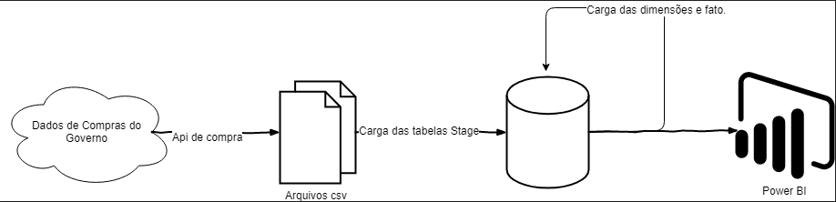

Após termos esses dados fisicamente, serão extraídos sem transformação para tabelas de Staging e com isso, lidos do banco e compilados no datamart estruturado no modelo estrela, para facilitar a consulta do aplicativo de visualização de dados.

Modelo Multidimensional

Esta seção apresenta o modelo estrela (star schema) do estudo de caso Auditoria de Licitações Públicas.

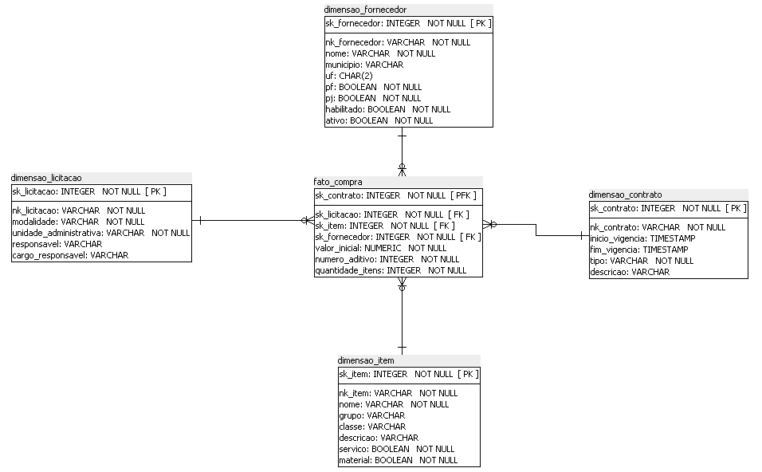

Elaboração do Data Warehouse

O Data Warehouse será a fonte integradora de informações da empresa, a tecnologia será utilizada com o intuito de servir de base para a camada de aplicação que será responsável por fornecer dados para a tomada de decisão na organização.

Definição do DW

Arquitetura

A arquitetura escolhida para a abordagem do problema foi um Data Mart isolado, ou seja, independente, uma vez que queremos responder uma pergunta muito específica dos dados de compra pública, a saber, quais foram as compras feitas através de licitações.

Abordagem de Construção

Como dito anteriormente, por se tratar de uma pergunta bem simples sobre os dados de compras públicas, o modelo botton-up pareceu mais adequado, podendo no futuro ser integrado em um modelo mais complexo de dados.

Arquitetura Física

Como os dados de compras são públicos, não houve preferência na escolha da arquitetura física, tendo sido implementado um banco local por simplicidade.

Projeto de ETL

Descrição do Projeto de ETL

O projeto de ETL compreende 4 etapas que foram organizadas da seguinte forma na ferramenta PDI (Pentaho Data Integrator):

Primeiro, é feito um scraping da api de compras do governo gerando arquivos físicos no formato csv. Esses arquivos contêm no máximo 500 linhas, pois é o limite fornecido pela API. Após esse processo o conteúdo dos arquivos é carregado sem transformações para as tabelas de stage, que devem ter seu formato e estrutura igual dos arquivos.

Com isso é feito toda a parte da transformação dos dados lendo das stages e carregando nas respectivas dimensões. Uma vez carregado todas as dimensões, é feita a carga da tabela fato, que relaciona todas as dimensões previamente carregadas.

Na pasta ”banco de dados” do projeto temos a estrutura a ser criada bem como um dump do banco de dados.

Dashboard

Descrição da Elaboração

Para a camada de visualização foi utilizado o software Power BI por sua simplicidade e conteúdo disponível na internet.

Telas do Dashboard

Foi desenvolvido uma tela que compila todos os dados coletados como quantidade de contratos, licitações, fornecedores e itens; Top 10 fornecedores e unidades administrativas por seus respectivos gastos, etc.

Como filtro é possível selecionar se é uma material ou serviço prestado, qual unidade administrativa fez a compra, qual o estado brasileiro entre outros.

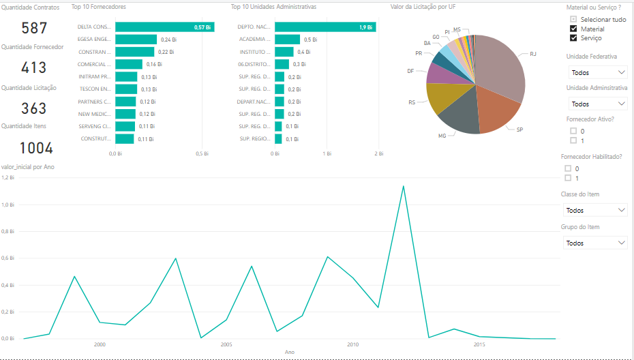

Conclusão

Com essa visão inicial dos dados de compras federais o grupo espera que pessoas se interessem e comecem a consultar gastos das unidade administrativas ou do estado em que vivem para que possam ser os olhos da auditoria e possam cobrar melhores práticas com o dinheiro que a princípio também é nosso.

Arquivos

Pasta Banco de Dados
Contém a estrutura do banco de dados no formato sql e o dump do banco no formato tar.

Pasta Dados
Contém os arquivos csv baixados da api de compras do governo.

Pasta Documentação
Contém esse arquivo bem como o modelo do data mart.

Pasta Pentaho
Contém as transformações e Jobs que fizeram a carga do projeto.

